МУНИЦИПАЛЬНОЕ БЮДЖЕТНОЕ ДОШКОЛЬНОЕ ОБРАЗОВАТЕЛЬНОЕ УЧРЕЖДЕНИЕ ЦЕНТР РАЗВИТИЯ РЕБЕНКА ДЕТСКИЙ САД № 95 ВЛАДИКАВКАЗ

МАСТЕР-КЛАСС
«РОЖДЕСТВЕНСКИЙ ШАР»

Воспитатель МБДОУ ЦРР д/с № 95
Бирюкова Наталия Сергеевна

Владикавказ, 2016 год
МАСТЕР-КЛАСС
«РОЖДЕСТВЕНСКИЙ ШАР»

Здравствуйте, мои дорогие читатели. Так как буквально два дня назад был такой светлый праздник как РОЖДЕСТВО, я решила из подручных средств за пару минут создать рождественский шар.

- Для начала нам понадобится стеклянная емкость в виде шара. Она может быть любого размера. У меня дома нашлась совсем небольшая.

- Еще нам понадобятся различные бусы. Наверняка, у каждой модницы найдутся какие-нибудь бусы в шкатулке)).

- Так как тема мастер-класса «РОРЖДЕСТВО», также нам понадобится фигурка ангелочка и какие-либо другие украшения. У меня под рукой на тот момент оказались: заколка в виде цветка розы, декоративная бабочка, и стразы от различных заколок.

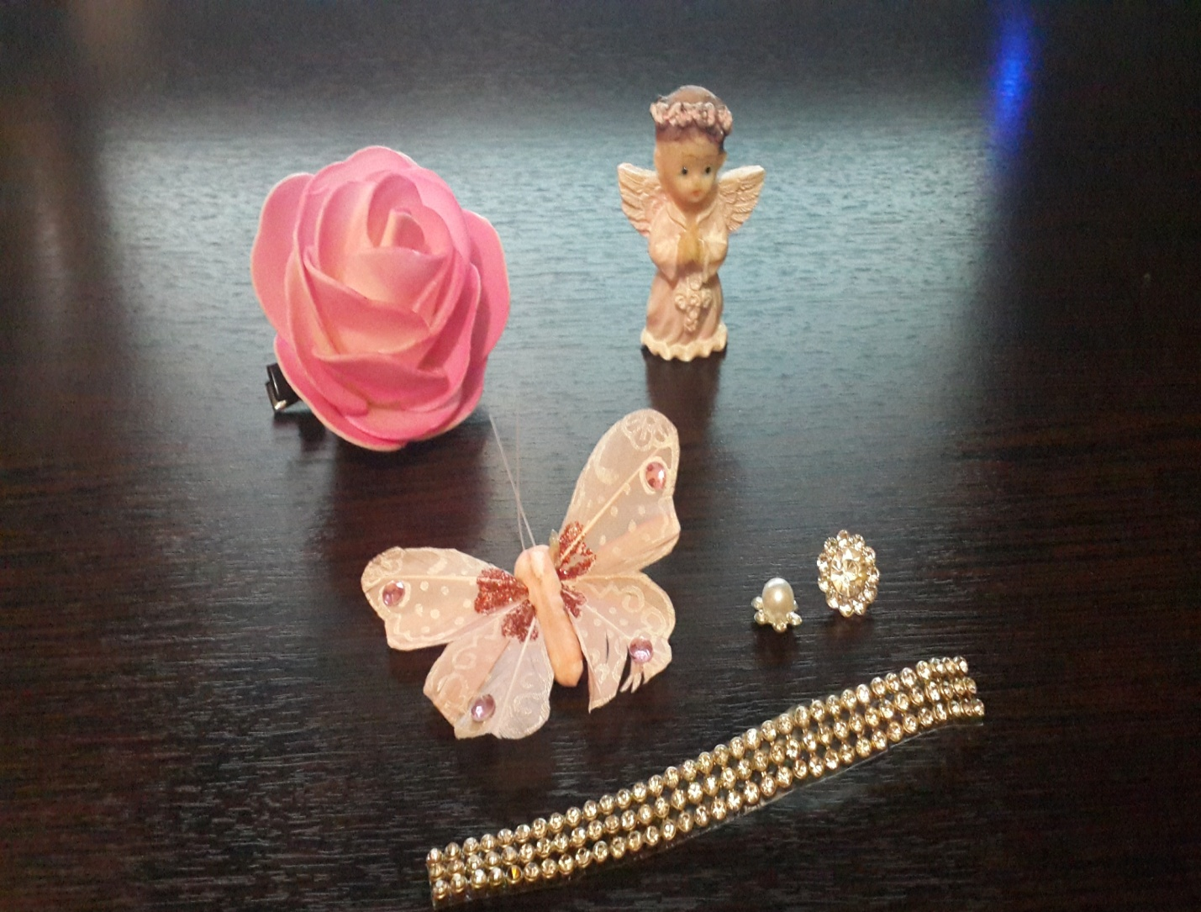

- Итак, кладем бусы на дно стеклянной емкости.

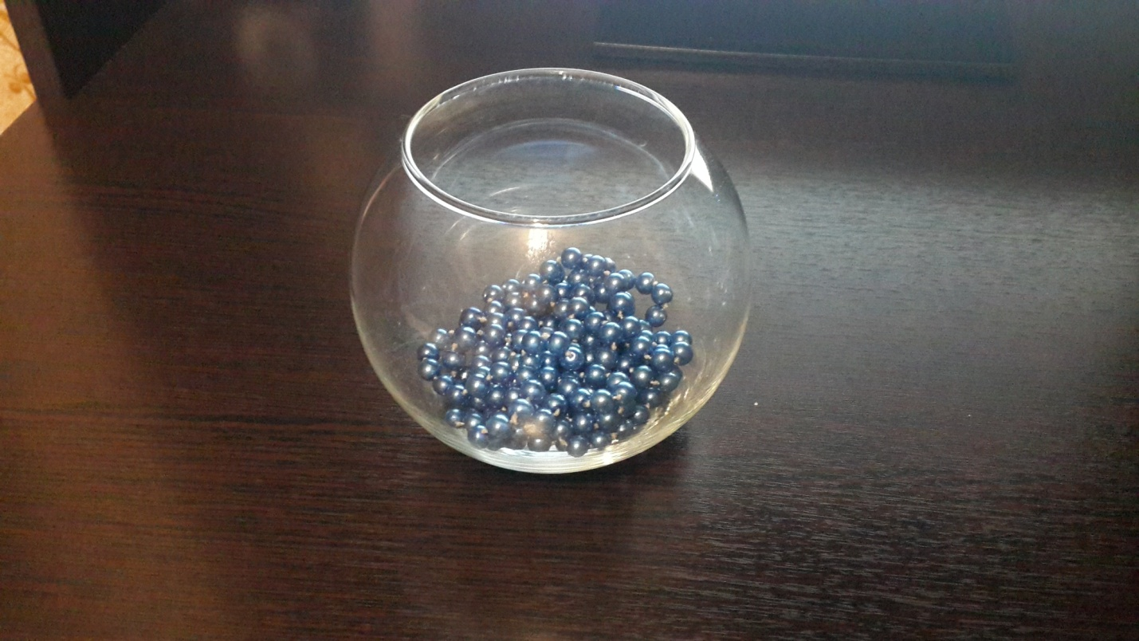
- Затем бутон розы красива кладем на бусы. Кстати, можно использовать бутон настоящей розы.
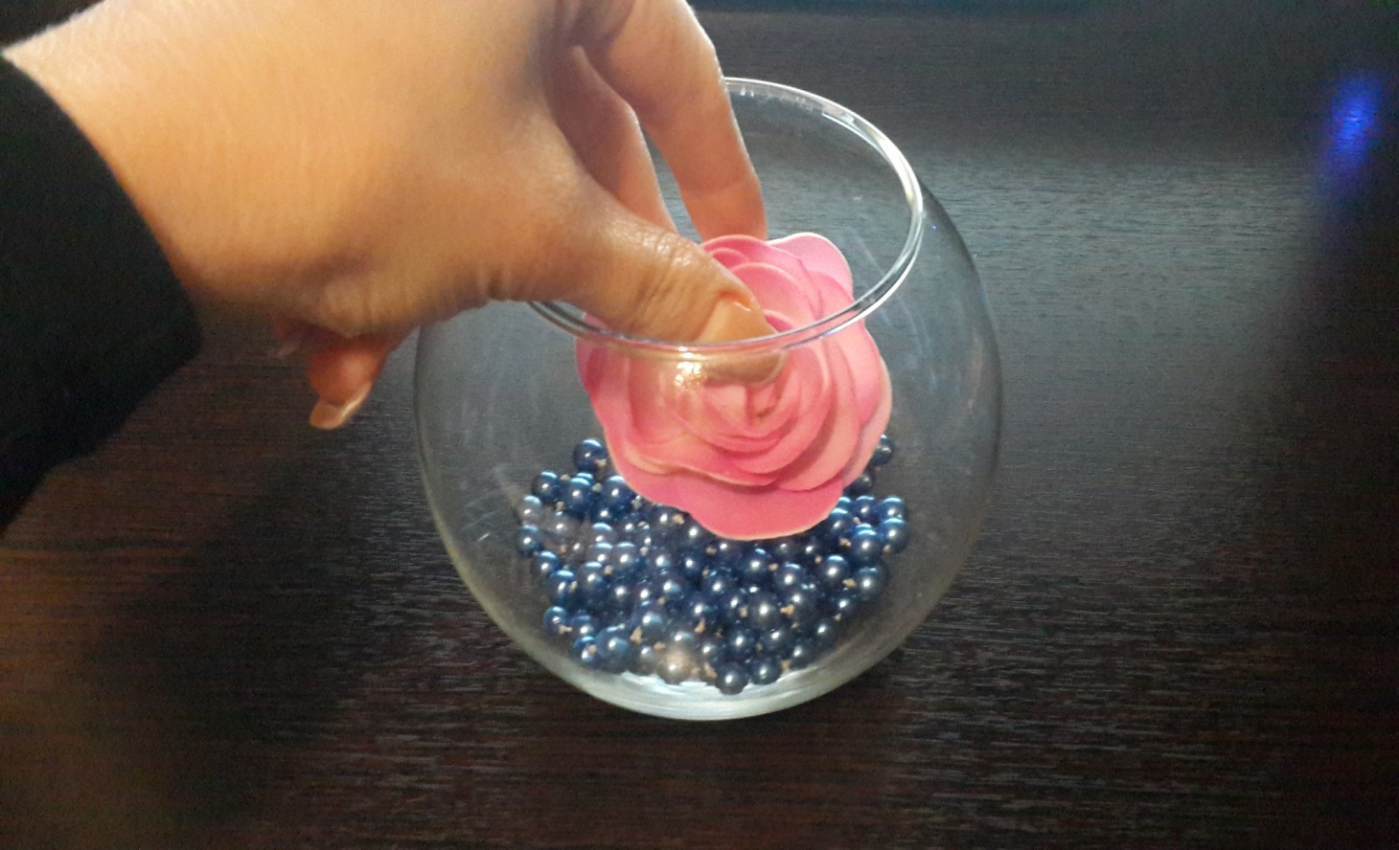
- Берем фигурку ангелочка и тоже помещаем в стеклянную емкость.
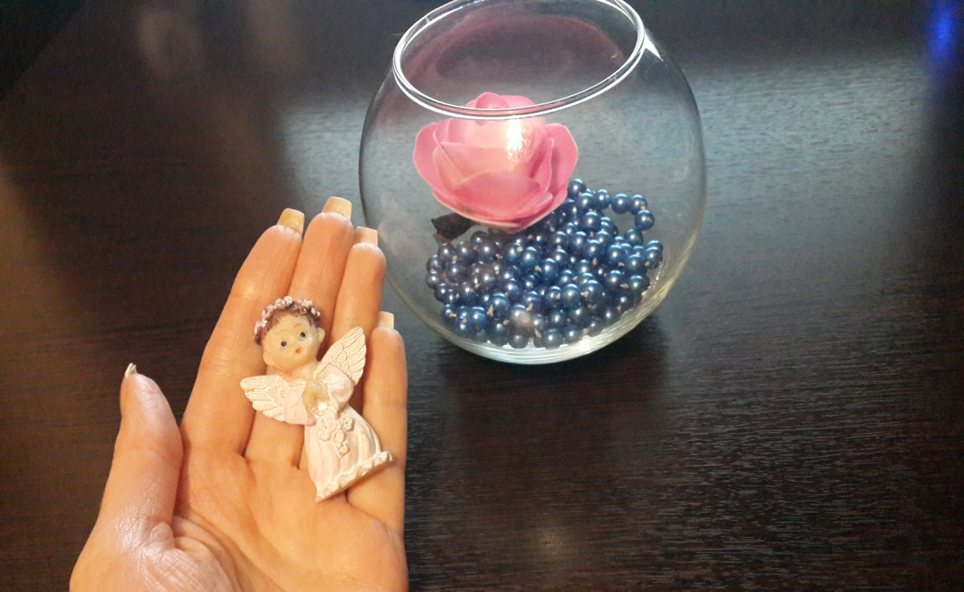
- Вот таким образом. Хотя , кончноже, вы можете сделать это на ваше усмотрение, как вам больше нравится.
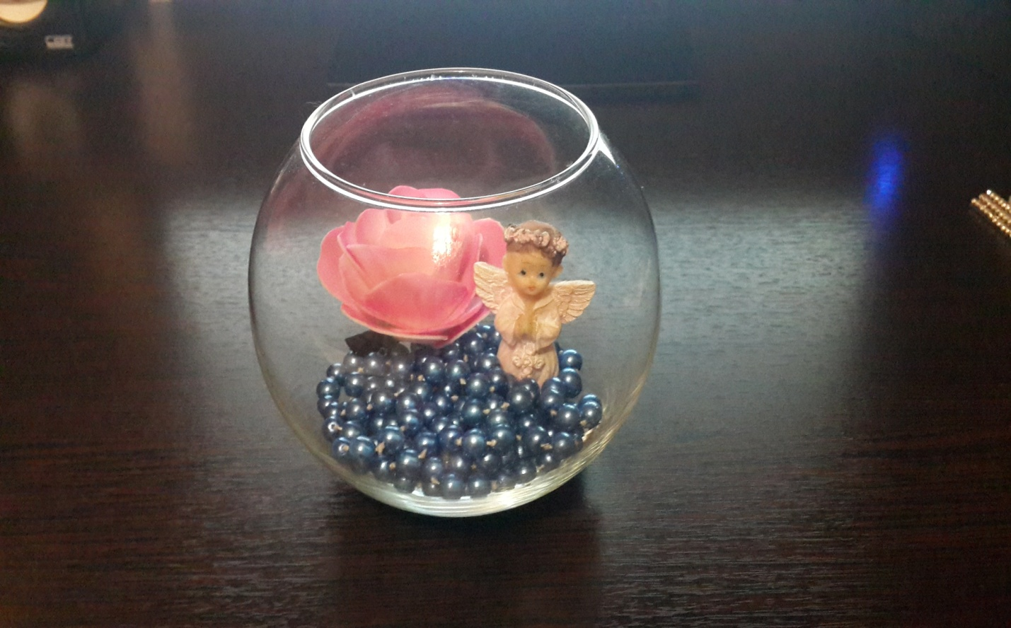
- Далее берем декоративную бабочку и сажаем на цветочек.

- Уже смотрится красиво наше творение))
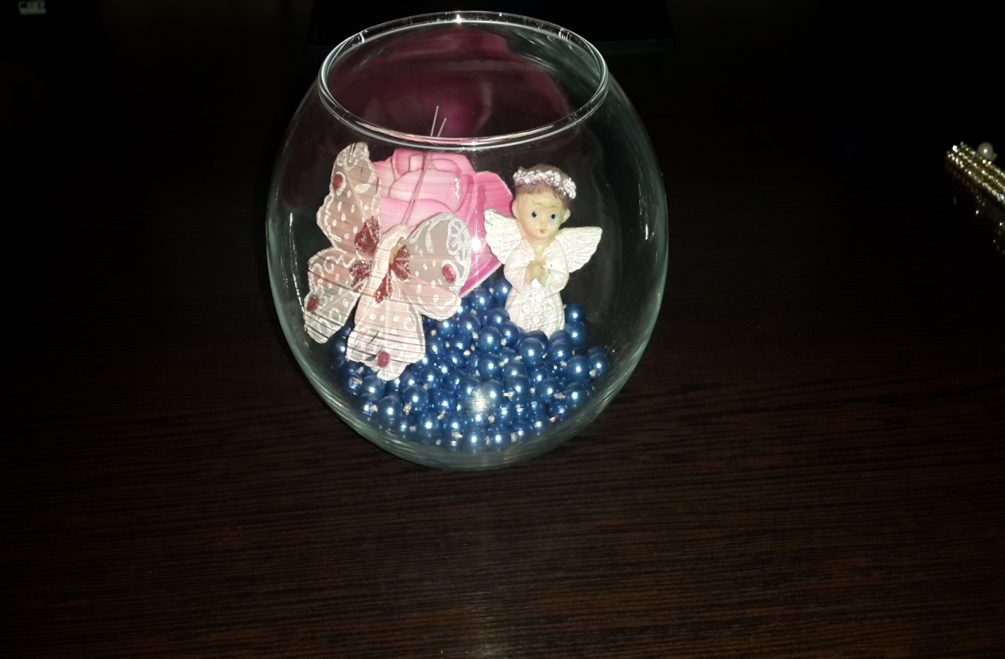
- Но не забываем про наши стразы. Они придадут яркое сияние.
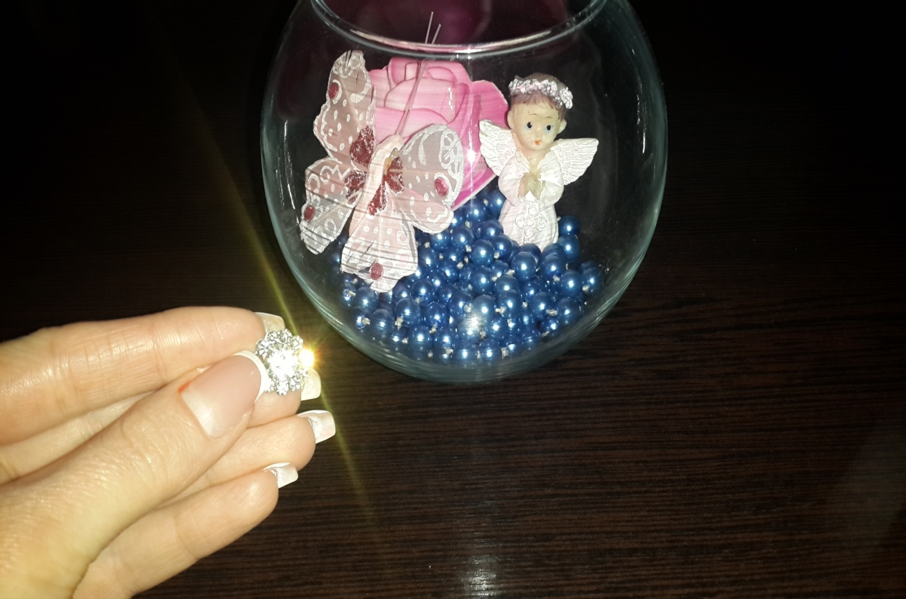
- Смотрится просто чудесно!!!))))))

- И в конце украшаем белыми бусинками на леске. Эти бусинки остались у меня с букета цветов. Пригодились)))))))))

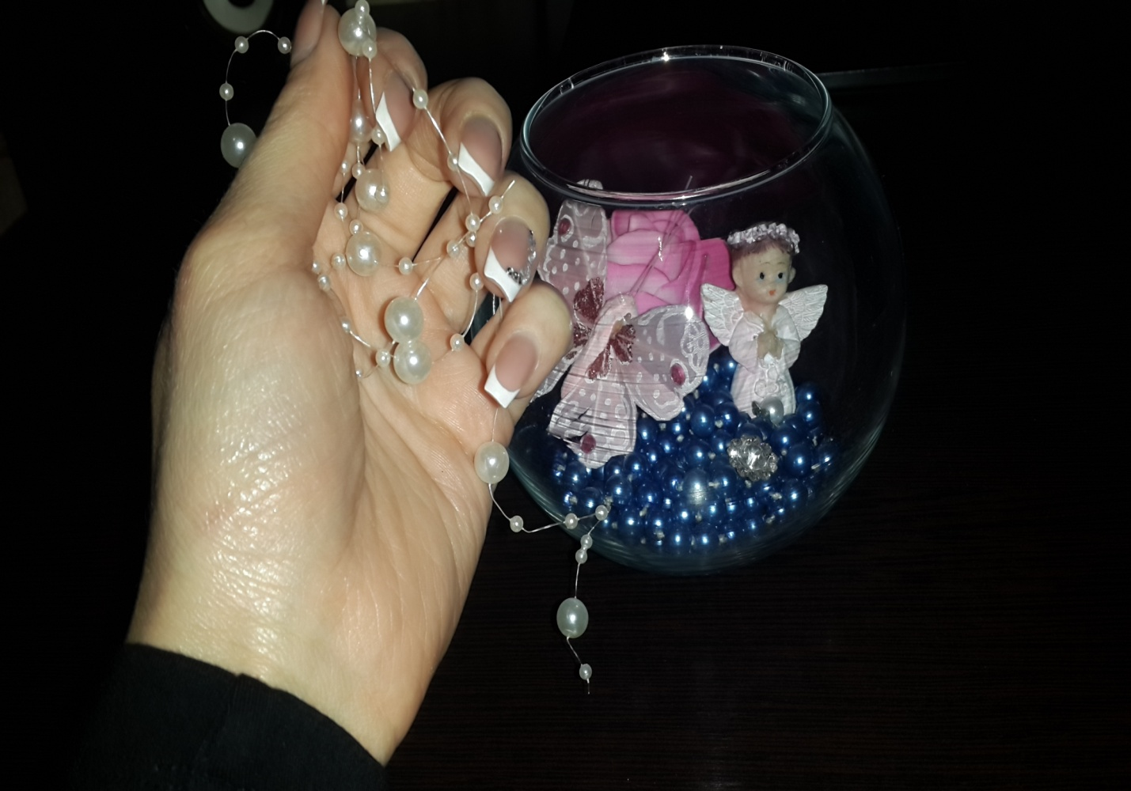

- И наш рождественский шар готов. Его можно поставить на полочку. И эта красота будет радовать вас)))))).

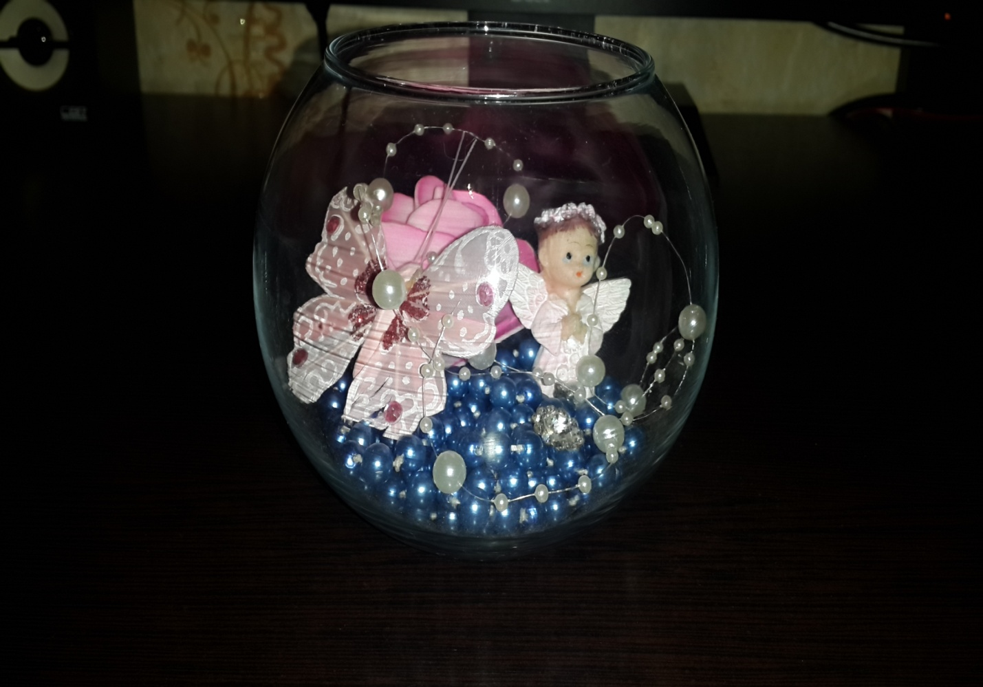

Надеюсь , у вас тоже получиться сделать такой же красивый шар как и мне удалось. Желаю вам удачи!!!!!!!
ВСЕХ С НОВЫМ ГОДОМ И
ВОЛШЕБНОГО РОЖДЕСТВА!!!!

